炼胶生产（ＬＪＸＴ）控制管理软件

- 系统简介与安装
(第二版)
一、概述：
炼胶生产控制管理软件（简称ＬＪＸＴ）在是专为炼胶生产管理控制所设计的
软件，ＬＪＸＴ完成现场运行，接受汉字输入与输出，用户界面友好，不需要专门
计算机人员操作，其控制部分由相应技术人员提供。
ＬＪＸＴ主要争对现场用户使用，生产工艺的录入、传送与控制，完成产量、
材料的统计、配方的数据管理。所有的生产统计数据由计算机自动完成。

二、系统资源：
硬件：ＬＪＸＴ在486以上ＰＣ系列微机上使用，运行内存16Ｍ以上，硬盘１００Ｍ以上。
软件：ＬＪＸＴ的运行平台为Win95以上，
人员：ＬＪＸＴ只要操作人员掌握Win95的基本使用即可,只须接受不到半天培训即可基本掌握。系统操作员要求大专以上，并接受过计算机基本教育。

- 系统安装：
本系统存于7张1.44M软盘上，安装步骤如下：
1.启动中文WIN95;
- 在计算机A驱或B驱插入LJXT的第一把张盘；
- 通过Win95桌面 <我的电脑> 打开驱动器。
- 选择文件setup.exe双击 鼠标或按回车，屏幕出现如下提示 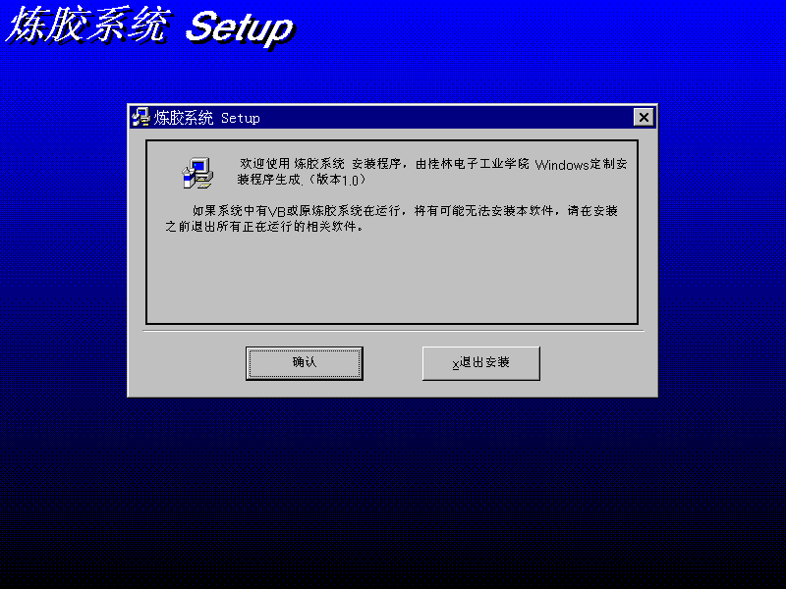
- 按显示器的提示按回车键即可，同理，以后如有其余提问也均按回车通过。
- ODBC的设置
- 打开Win95的控制面板,选择32bit ODBC 如下图

- 双击鼠标,将出现ODBC的设置界面
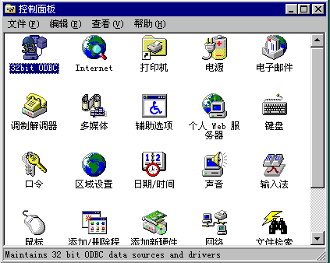

- 选择System DSN 双击 Add 按钮

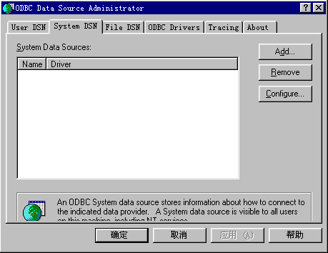

- 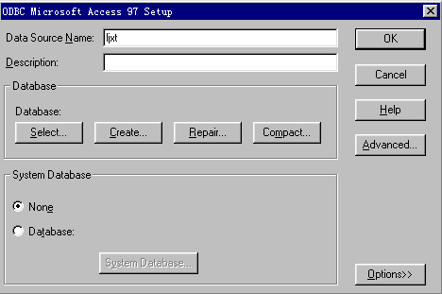按<<完成>>按钮 出现类似下页图的提示后,在 Data Source Name 中输入ljxt

- 按Select 按钮 在 c:\ljxt子目录下选择ljxt.mdb 即可
- 重复(3),(4),(5)部操作,加入Data Source Name 为 make 在 c:\ljxt子目录下选择make.mdb
- 重复(3),(4),(5)部操作,加入Data Source Name 为 comm 在 c:\ljxt子目录下选择comm.mdb
- ODBC设置完成,如果设置有问题,将在运行时出现 ODBC 没设置的提示.

7.如果用户要马上执行可按下列步骤进行,否则执行第七步
1 单击“开始”按钮，然后指向“程序”。
2如果所需程序炼胶系统不在菜单上，请指向包含该程序的文件夹启动按回车。
3请参考第二章:系统使用初步获取详细资料。

8.重新启动Win95

